НАЦІОНАЛЬНИЙ ТЕХНІЧНИЙ УНІВЕРСИТЕТ

«ХАРКІВСЬКИЙ ПОЛІТЕХНІЧНИЙ ІНСТИТУТ»

Кафедра «Обчислювальної техніки та програмування»

Звіт з лабораторної роботи №4

Тема: «Розробка лінійних програм, що розгалужуються»

Виконав:

уч. гр. КІТ-120в Олексієнко Микита

Харків 2020

**Мета: Виконати завдання із категорії “На відмінно”:**



Номер завдання я здобув за формулою

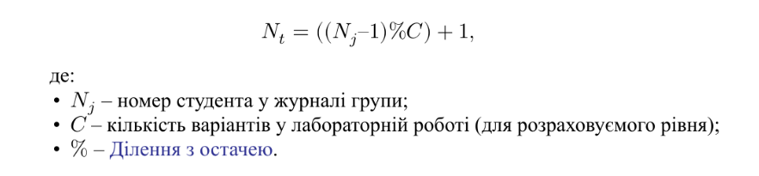

Мій номер студента 15, тоді: (15-1)/6+1=3 (розлядаємо завдання 3)

**Виконання роботи:**

1. Ми створюємо змінні k, m та n. Також нам потрібна змінна z, яка буде допоміжна.

2. У своєму коді я буду використовувати метод бульбашки. Це простий спосіб розсортувати наші змінні у необхідному порядку.

3. Вказуємо умову if, коли k > m. Потрібно також врахувати, що змінні можуть дорівнюватися, тож наша умова виглядає так: k >= m.

4. Перевіряємо змінні таким же чином: m >= n.

5. У останній дії ми оновили m, тому треба ще раз перевірити її з k.

Я вирішив об'єднати if 4 дії з if 5 дії. Тому в моєму коді в if знаходиться ще один if.

6. Закінчуємо программу return 0.

Мій код виглядає наступним образом:

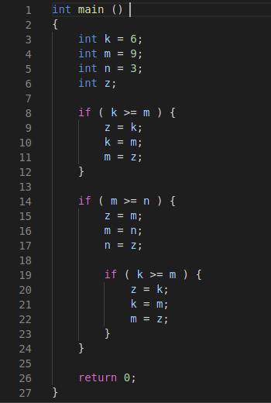

Рисунок 1 — готовий код

Після дебагінгу, моя программа показала задовільний результат:

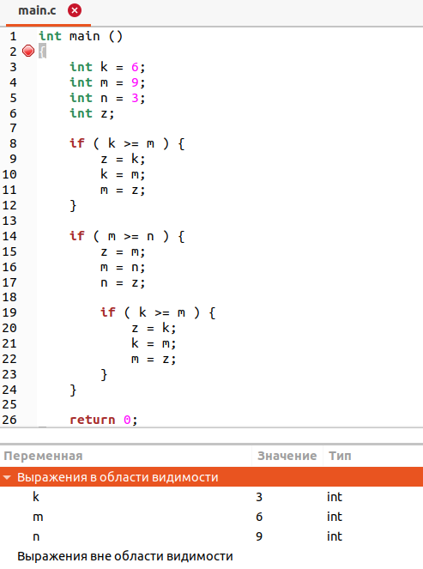

Рисунок 2 — Код у Nemiver

Також, для кращого сприйняття моєї программи я створим алгоритм:

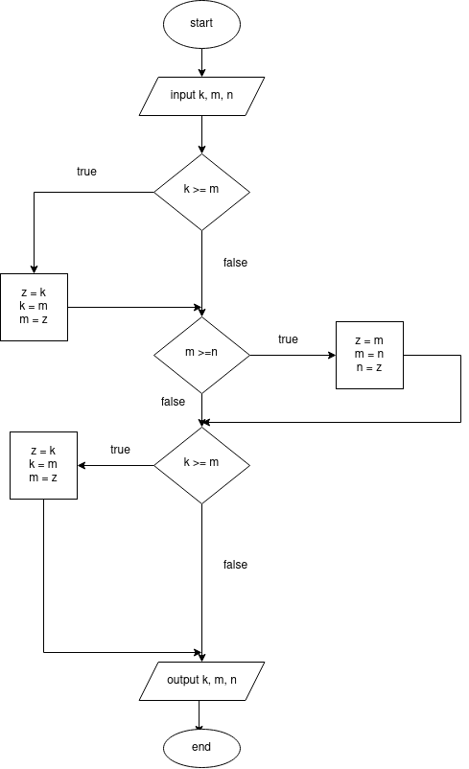

Висновок.

В ході виконання даної Лабороторного роботи, я виконав 5 завдань, 1 з яких докладніше описав в цьому звіті. Це программа, яка порівнює числа та виставляє їх у порідку зростання.

Відповіді на питання:

1. Оператор if працює наступним чином. Якщо вираз дає значення true (істина), тоді виконуються оператори відразу після слова if. В іншому випадку (значення виразу = false) виконуються оператори, які стоять після слова else.

2. Складений логічний вираз – це вираз, у якому використовуються логічні операції && (and), || (or), ! (not).

3. Оператор множинного вибору дозволяє робити вибір одного значення серед ряду перерахованих варіантів (оператор switch).

4. Значення виразу послідовно порівнюється з перерахованими варіантами із заданого списку. При виявленні збігу для однієї з умов порівняння виконується послідовність інструкцій, пов’язана з цією умовою.

5. Умовний (тернарний) оператор є єдиним тернарним оператором в мові С ++, який працює з 3-ма операндами. Через це його часто називають просто «тернарний оператор». (x = (умова) ? значення1 : значення2;)

6. Вкладений умовний оператор (?:)застосовується для вибору до виконання одного з двох можливих операторів в залежності від деякої умови, при цьому один з операторів може бути відсутнім.

7. Бо будуть виконуватись інструкції, до тих пір, поки не зустрінеться інструкція break.

8. Так.

9. Так.